администрация МУНИЦИПАЛЬНОГО ОБРАЗОВАНИЯ СОСНОВОБОРСКИЙ ГОРОДСКОЙ ОКРУГ ЛЕНИНГРАДСКОЙ ОБЛАСТИ

постановление

от 11/09/2015 № 2270

О внесении изменений в постановление администрации
Сосновоборского городского округа от 27.03.2015 № 1019
«Об утверждении Положения о проекте по партиципаторному
бюджетированию «Я планирую бюджет»

В целях обеспечения преемственности при реализации мероприятий проекта по партиципаторному бюджетированию «Я планирую бюджет», администрация Сосновоборского городского округа п о с т а н о в л я е т:

1. Внести изменения в постановление администрации Сосновоборского городского округа от 27.03.2015 № 1019 «Об утверждении Положения о проекте по партиципаторному бюджетированию «Я планирую бюджет».
1.1. Внести изменения в приложение 2 «Регламент заседаний инициативной комиссии проекта по партиципаторному бюджетированию «Я планирую бюджет» к Положению о проекте по партиципаторному бюджетированию «Я планирую бюджет» (далее – приложение 2):

1.1.1. пункт 3 приложения 2 изложить в следующей редакции: «3. Состав инициативной комиссии

Инициативная комиссия состоит из 15 человек. Члены комиссии выбираются из числа жителей города Сосновый Бор, которые подали заявки на участие в проекте «Я планирую бюджет». При наличии заявок на участие в проекте от лиц, являвшихся участниками инициативной комиссии проекта «Я планирую бюджет» прошлых лет, для них может быть зарезервировано до 3 мест в основном составе проекта «Я планирую бюджет» текущего года. Выбор осуществляется посредством жребия. В первую очередь происходит жеребьевка для участников проекта «Я планирую бюджет» прошлых лет, по результатам которой определяются до 3-х участников инициативной комиссии проекта «Я планирую бюджет» текущего года. Затем проходит жеребьевка для остальных жителей города Сосновый Бор, которые подали заявки на участие в проекте «Я планирую бюджет».

Личное присутствие на жеребьевке обязательно. Кроме членов комиссии из подавших заявки на участие в проекте «Я планирую бюджет» горожан выбираются 15 человек резервистов. Выбор также определяется жребием. В случае необходимости резервисты заменяют членов комиссии по основаниям, приведенным в пункте 3.4 настоящего регламента.»
2. Пресс - центру администрации (Арибжанов Р.М.) разместить настоящее постановление на официальном сайте Сосновоборского городского округа.
3. Общему отделу администрации (Тарасова М.С.) обнародовать настоящее постановление на электронном сайте городской газеты «Маяк».
4. Настоящее постановление вступает в силу со дня официального обнародования и распространяется на правоотношения, возникшие с 1 января 2016 года.
5. Контроль за исполнением постановления возложить на заместителя главы администрации, председателя комитета финансов Козловскую О.Г.

Глава администрации
Сосновоборского городского округа В.Б.Садовский

Исп. Попова Т.Р. (КФ)
2-43-52; СЕ

СОГЛАСОВАНО:

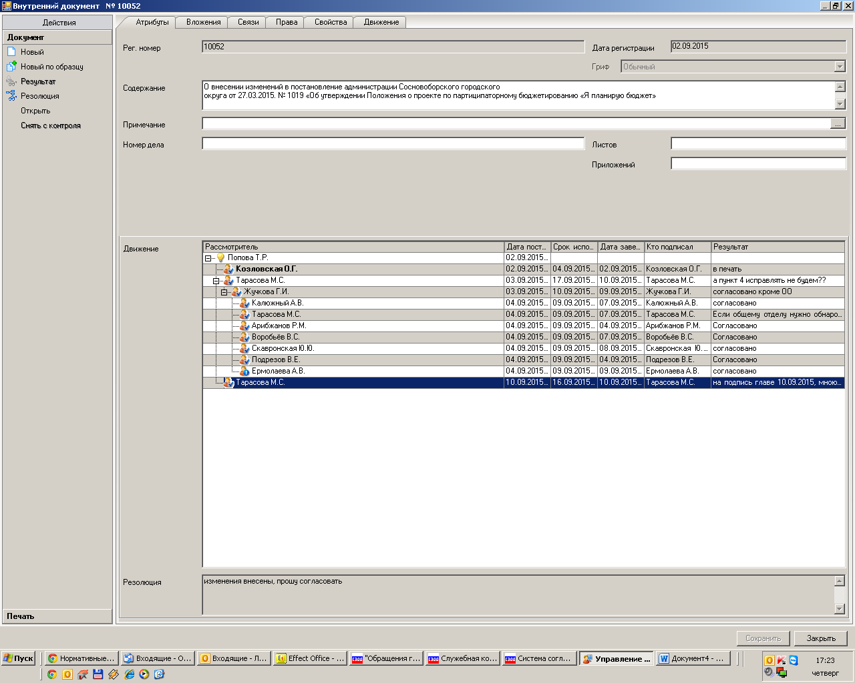

Рассылка:
КФ, Пресс-центр, общий отдел

